Prezentare SC GLAZABLU SRL-Restaurant Vivendi Suceava

Telefon: 0741232323; www.restaurantvivendi.ro https://www.facebook.com/RestaurantVivendi/?locale=ro_RO

Situat pe strada Universității, nr. 19, în municipiul Suceava, Restaurantul Vivendi reprezintă o oază de rafinament și ospitalitate, unde tradiția culinară românească se îmbină armonios cu influențe internaționale. Restaurantul este deservit de 14 angajați cu un program de lucru adaptat în intervalul de la ora 8 -23, câte 3 angajați la bucătărie, un pizzer, un barman și 2 ospătari pe sala de servire.
Încă din 2013, Restaurant Vivendi și-a deschis porțile pentru toți cei care își doresc o experiență gastronomică memorabilă, fie că sunt iubitori ai preparatelor tradiționale sau curioși să exploreze savori din bucătăriile lumii.
Atmosfera caldă și primitoare a restaurantului creează un cadru intim, perfect atât pentru o cină romantică, cât și pentru momente speciale petrecute alături de familie și prieteni. Designul interior îmbină eleganța clasică cu accente moderne, oferind fiecărui oaspete o stare de bine și relaxare.
Meniul este variat și include preparate tradiționale românești reinterpretate, dar și delicii internaționale atent pregătite de bucătari talentați, folosind ingrediente proaspete și de calitate. De la ciorbe și fripturi suculente, până la paste, fructe de mare și deserturi fine, fiecare farfurie spune o poveste a gustului autentic și a pasiunii pentru gastronomie.
Vivendi nu este doar un restaurant, ci și locul ideal pentru organizarea de evenimente private, fie că este vorba de o zi de naștere, o aniversare, o petrecere corporate sau orice alt moment important din viața cotidiană.

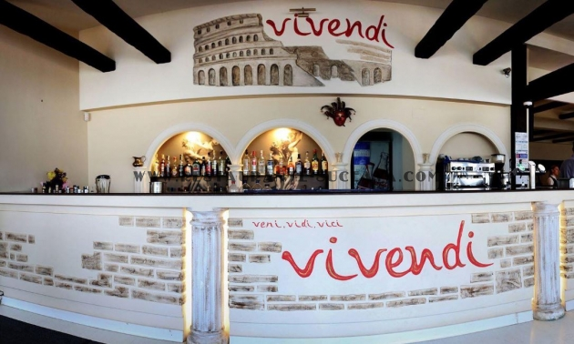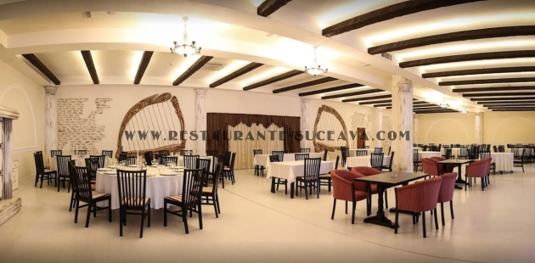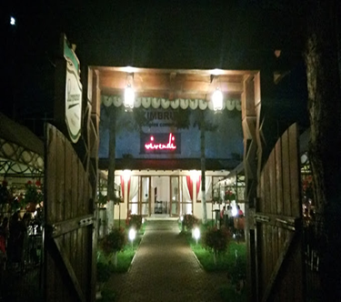
Întocmit,
Întocmit,
Expert parteneriate: Panaite Liliana
Semnătura:
: 19.02.2025

